- Mikrokontroler PIC16F84

  - Izdelava logičnega krmilnnika - PLK

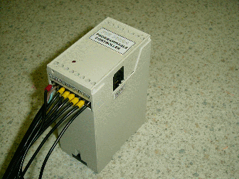
V industrijskih avtomatih "PLK" so vgrajeni mikrokontrolerji. Z malo znanja elektronike si lahko programabilni logični krmilnik izdelamo tudi sami. Primer je podan na sliki.
Picbit PLC

Za osnovo je uporabljen mikrokontroler PIC16F84. Pet vhodov je vezanih preko optokoplerjev na pine mikrokontrolerja. Ima tudi pet relejskih izhodov. Napajanje je 220V.
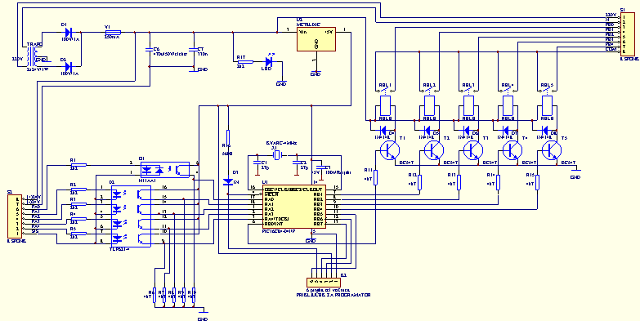

  - Opis mikrokontrolerja PIC16F84

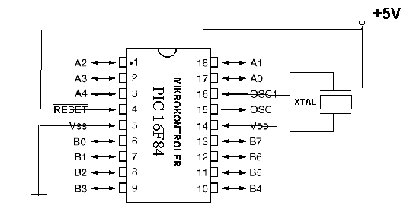
To je integrirano vezje z 18. priključki. V njem je celoten osembitni mikroračunalnik. Ima 1024 besed programskega pomnilnika (EEPROM-flash) in 64 bajtov RAM-a.
Za delovanje potrebuje 5V napajanja in resonatorsko vezje (drugi deli oscilatorja so že v čipu).
Navzven je povezan s 13 vhodno/izhodnimi priključki. Izhodi so močnejši od običajnih TTL, saj zmorejo 30mA toka ( kar je dovolj za LED diode ). Vsaki V/I nogici se programsko določi vhodna ali izhodna funkcija. Vgrajen je tudi osem bitni števec, ki lahko šteje impulze na priključku A4.
Dodatna literatura:
- Mikrokrmilnik PIC16C84, PTEŠ Ptuj 1997, Tomislav Gorišek, Slavko Murko
- Svet elektronike, 1996 ,Bojan Dobaj
- Data sheet PIC16x84, www.microchip.com

    - Programski jeziki za PIC16F84

- GRAFIČNO PROGRAMIRANJE - PICBIT ( podobno-PLC logičnim blokom)
Na zaslon narišemo električno vezje z logičnimi vrati, flip-flopi,števci itd. Takšno sliko prevedemo v procesorju razumljivo kodo in vpišemo v njegov ROM.
Zelo preprosto je za razumevanje in primerno za začetnike in enostavnejše programe.

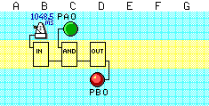
Primer:

- PROGRAMIRANJE V »C« JEZIKU
Na tržišču je več prevajalnikov programskega jezika C, v kodo razumljivo mikrokontrolerju. Za vsak tip mikroprocesorja je potrebno imeti ustrezen C prevajalnik.Način pisanja je za vse mikroprocesorje približno enak. Obstajajo pa tudi PASCAL in BASIC prevajalniki za določene mikrokontrolerje. Mi bomo uporabljali Hi -Tech C za PIC-e.

Primer:

main(void) { /* začetek programa */
PORTA = 0;
PORTB = 0;
TRISB = 0; /* Port B vsi izhodi */
while (1) { /* v neskončni zanki čaka na pritisk tipke */
RB0 = RA0 & RA1; /* logična funkcija */
} /* konec while zanke */
} /* konec funkcije main */

- PROGRAMIRANJE V ASSEMBLER-ju
Assembler je osnovni jezik mikroprocesorja in je za vsak mikroprocesor drugačen. Lotimo se ga v primeru, da program, ki je napisan v C-ju, zavzame preveč pomnilnika ali se prepočasi izvaja. Pisanje je zahtevnejše od višjih programskih jezikov. Lahko pa tudi kombiniramo C-jezik in assembler.

Primer:

zanka rrf PORTA,w ;PORTA rotiran za 1 v desno => w-register
andwf PORTA,w ;w & PORTA => w
andlw b'00000001' ;na najnižjem bitu je (RA0 & RA1)
bz rb0_je0 ;najnižji bit je 0
bsf PORTB,0 ;najnižji bit je 1, zato naj bo RB0 = 1;
goto dalje ;preskoči brisanje RB0
rb0_je0 bcf PORTB,0 ;RB0 naj bo 0
dalje goto zanka ;nadaljuje kroženje v neskinčni zanki

    - Vpis programa v čip

Prevedeni program ".hex" je potrebno iz PC računalnika prenesti v programski pomnilnik
(ROM ) mikrokontrolerja. Mikrokontroler vstavimo v podnožje programatorja in izberemo programiranje. Po preverjanju, javi "TRUE" v primeru uspešnega programiranja.
Če priključimo programator preko adapterja in kabla direktno na PLC, lahko na novo programiramo PIC kar v vezju
Programator je preprosto vezje (po načrtu Šveda Jensa Madsena JDM), ki je priključeno na COM port računalnika,.
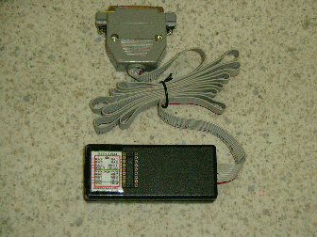
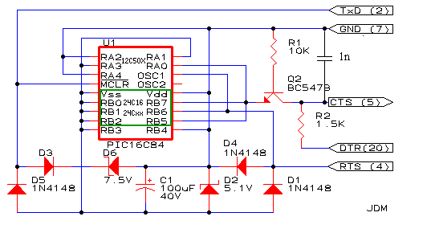
PIC programator
    - Preverjanje delovanja programov

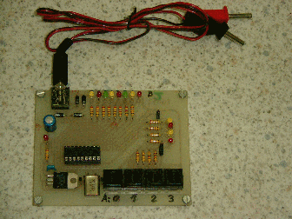
Namesto PLC-ja bomo pri vajah uporabljali preprostejšo demonstracijsko ploščico z vhodnimi tipkami in izhodnimi LED diodami ( po zamisli dipl.ing. Gorišek Tomislava). Za vpis novega programa bo potrebno PIC vstaviti v programator in ga pozneje vrniti v demo ploščico.
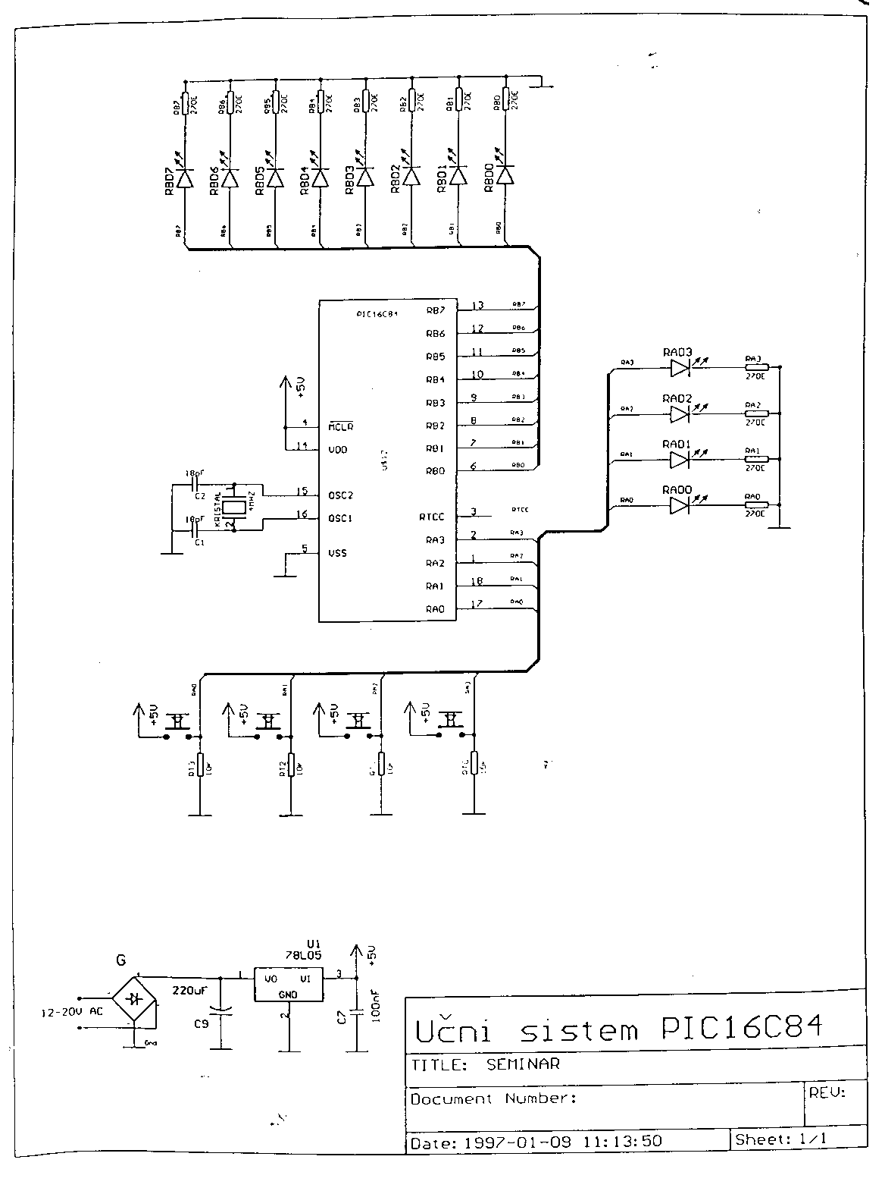
Učni sistem - demo ploščica
  - PICBIT grafični programski jezik

Omogoča programiranje PIC16F84 z risanjem elementov digitalne logike.
Brezplačno je dostopen tudi na internetu: http://members1.chello.nl/~f.vdburgh/picbit/index.htm Predelavo za JDM programator sem dodal sam, ter prevedel navodila v slovenščino.

    - Navodilo za uporabo

- Zagon: C:\KRMILJA\PIC\PICBIT\ P.bat.
- Risanje: S pomočjo miške izbiramo elemente in jih nanesemo drugega za drugim. Lahko tudi odpremo že izdelane primere, kar storimo v menuju »FILE in LOAD« in izberemo datoteko »VZORCI \ EX1«.
- Prevajanje: Menu »COMPILE and assemble« nam tvori datoteko s končnico HEX, v kateri je koda razumljiva mikroprocesorju.
- Programiranje: Menu »TOOLS in USER« vpiše kodo preko priključenega programatorja v čip PIC16F84.

      - Ukazi dosegljivi z miško

FILE
LOAD: naloži projekt(delovno datoteko);
SAVE: shrani projekt(delovno datoteko);
NEW!: začni novi projekt;
INFO: informacije o trenutnem projektu;
EXIT: izhod iz programa.

TOOLS
REDRAW: osvežitev slike na ekranu;
PACK: zapolni prazne celice;
PRINT: izpis ekrana na laserski
tiskalnik Deskjet;
FOTO: vsebino na zaslonu spremeni v PCX-datoteko;
EDITOR: zagon tekstovnega urejevalnika;
CONF: sprememba PICBIT.CFG;
DOS-SH.:začasni izhod v DOS;
USER: zagon datoteke USER.BAT (vpis prevedenega programa v PIC).

COMPILE
Prevede program v ASM-datoteko in prikliče MPASM-Assembler.
Izhodna HEX-datoteka se lahko vpiše v PIC-čip.

F1-HELP (pomoč)
S pritiskom miške na elementu ali gumbu in s tipko F1, dobimo slovensko navodilo.

POSTAVLJANJE ELEMENTOV
Elemente postavimo na rumeno polje z izbiro celice in pritiskom leve tipke na miški. Vhodi so nad elementom, izhodi pa pod elementom.

SPREMINJANJE
Klikni na elementu za spremembe(change,delete,edit) itd.
- CHANGE zamenjava vrste elementa.
- EDIT sprememba vhodov in izhodov.
- Briše se s tipko DEL na tipkovnici.
- Elemente nesemo – premikamo z desno tipko na miški.
      - Razpoložjivi gradniki vezja
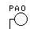
VHODI Tipke PA0,PA1,PA2,PA3, na katere so lahko vezani tudi razni senzorji.


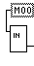
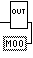
IZHODI LED diode PB0,PB1,PB2,PB3,PB4,PB5,PB6,PB7, na katere lahko vežemo tudi releje ali tranzistorje.

MARKERJI So spominske celice (biti) M00,M01,M02,M03,M04,M05,M06,M07, v katere se vpisuje na enak način, kot v izhode in se iz njih bere enako kot iz vhodov.

CF in MF So spominske celice (biti), ki jih postavljajo COUNTER-ji (ŠTEVCI)-CF in MONOFLOP-i (monostabilni multivibratorji)–MF.

TIMMERJI So generatorji takta, ki jim lahko določimo periodo od milisekund do sekund. Za večje zakasnitve uporabimo dodatno deljenje s pomočjo števcev.
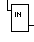
IN Naloži stanje vhoda(PA), markerja(M) ali flaga.
IN-NOT Naloži invertirano stanje vhoda(PA), markerja(M) ali flaga.

OUT Vpis trenutnega stanja na izhod (PB), marker(M) ali flag.
OUT-NOT Vpis invertiranega trenunega stanja na izhod (PB), marker(M) ali flag.
I/O Stanje vhodnega bita se prenese na izhodni bit.
I/O-NOT Stanje vhodnega bita se invertirano prenese na izhodni bit.

AND Med trenutnim stanjem (S) in vhodnim bitom (V) se izvede logični IN.
S V Y
------------
0 0 0
0 1 0
1 0 0
1 1 1

AND-NOT Med trenutnim stanjem (S) in invertiranim vhodom (V) se izvede logični IN.
S /V Y
------------
0 0 0
0 1 0
1 0 1
1 1 0

OR Med trenutnim stanjem (S) in vhodnim bitom (V) se izvede logični ALI.
S V Y S V Y
------------ -----------
0 0 0 1 0 1
0 1 1 1 1

OR-NOT Med trenutnim stanjem (S) in invertiranim vhodom (V) se izvede logični ALI.

XOR Med trenutnim stanjem (S) in vhodnim bitom (V) se izvede logični EKSKLUZIVNI_ALI.
S V Y
------------
0 0 0
0 1 1
1 0 1
1 1 0

XOR-NOT Med trenutnim stanjem (S) in invertiranim vhodom (V) se izvede logični EKSKLUZIVNI-ALI.
S /V Y
------------
0 0 1
0 1 0
1 0 0
1 1 1

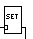
SET Set vhod flip-flopa. Če je 1, se izhod postavi na 1.
Če je 0, pa ostane izhod nespremenjen.
RESET Reset vhod flip-flopa. Če je 1, se izhod postavi na 0.
Če je 0, pa ostane izhod nespremenjen.
LATCH (ZADRŽEVALNIK)
Če je trenutno stanje 1, se vhodni bit prenese na izhod.
Če pa je trenutno stanje 0, ostane izhod nespremenjen.

INV-LATCH Če je trenutno stanje 1, se vhodni bit invertirano prenese na izhod. Če pa je trenutno stanje 0, ostane izhod nespremenjen.

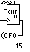
COUNTER 0-7 (ŠTEVEC) Na razpolago je 8 števcev.
Dokler je postavljen RESET-bit števca, ostane vsebina števca na 0. Pri sprostitvi reseta pa šteje taktne impulze.
Ko doseže končno vrednost (FINAL-VALUE), se štetje ustavi in se postavi njegov flag CF.

Mono-Flop 0-3 Na razpolago so štirje monostabilni časovniki.
Po izklopu signala ostane izhod še nekaj časa aktiven. Zadržalni čas je produkt periode takta uporabljenega TIMER-ja in "Final-Value" ( končne vrednosti ).
Impuls 0-7 Na razpolago je 8 impulznih elementov.
Po pozitivni fronti daje kratek impulz, dolžine ene programske
zanke(scan time).

      - Prvi program

Generator s periodo 1024ms = 1 sekunda, aktivira izhod PB0, na katerem je LED dioda , ki utripa s frekvenco 1Hz. Pogoj za delovanje je pritisnjena tipka PA0.

Nariši vezje.

Izvedite opisani postopek (prevajanje in programiranje) in vstavite čip v preizkusno vezje. Priključite napetost (6-10V) in preverite delovanje.

Enako lahko preizkusite tudi ostale primere.

    - Naloge za vajo

      - Vaja 1: Dvoročni vklop

- Besedilo naloge Z mikroprocesorjem PIC18F84 izdelaj avtomat za dvoročni vklop stiskalnice pločevine.
Zahteve Za vklop stiskalnice bodo uporabljene tipke PA0 in PA3, ki morajo biti sočasno pritisnjene vsaj 1s. Po tem času naj se aktivira pogon stiskalnice, ki je priključen na izhod PB0. Za izklop je potrebno pritisniti tipko STOP, ki je priključena na PA1. Uporabite PIC demo ploščico in PICBIT, grafični način programiranja.

- Vezalni načrt

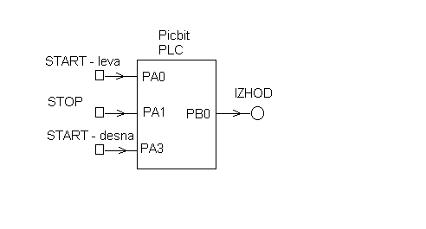
- Program v obliki blokovne logične sheme

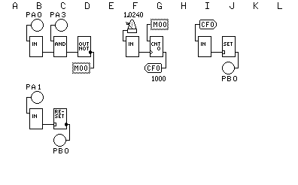
- Prevajanje in testiranje programa
Opišite postopek in težave pri razvoju do delujočega vezja.

- Ugotovitve
Napišite, kje bi takšno napravo lahko uporabili ali kako bi jo izboljšali.

      - Vaja 2: Prometna puščica

- Besedilo naloge Z mikroprocesorjem PIC18F84 izdelajte krmilje bliskajoče prometne puščice.

Zahteve Na izhode PB0 do PB5 so povezane žarnice, ki sestavljajo puščico. Na zadnji izhod PB5, je lahko povezanih več žarnic v konici puščice. Takoj po vklopu naprave, se začnejo prižigati žarnice. Število svetlečih luči narašča. Vse svetijo nekaj trenutkov, nato pa ugasnejo in postopek se ponovi. Uporabite PIC demo ploščico in PICBIT grafični način programiranja.

- Vezalni načrt
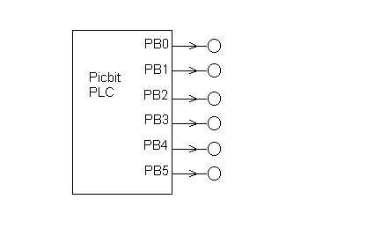
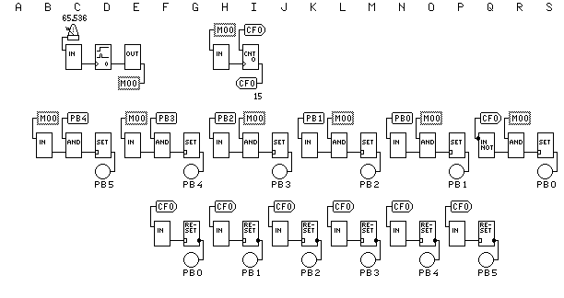
3.) Program v obliki blokovne logične sheme

- Prevajanje in testiranje programa
Opišite postopek in težave pri razvoju vezja.

- Ugotovitve
Napišite, kje bi takšno napravo lahko uporabili in kako bi jo izboljšali.

      - Vaja 3: Semafor za pešce

- Besedilo naloge Z mikroprocesorjem PIC18F84 izdelajte krmilje semaforja ob prehodu za pešče.
Zahteve Na izhode PB0-rdeča, PB1-rumena, PB2-zelena je vezan glavni semafor za avtomobile. Pešci s tipko na PA0 zaustavijo avtomobile in si vklopijo zeleno luč za pešce, na PB5. Rdeča luč za pešce je na PB4. Uporabi PIC demo ploščico in PICBIT grafični način programiranja.

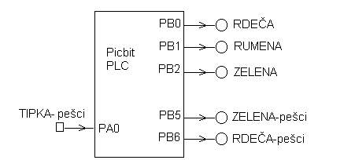
- Vezalni načrt:

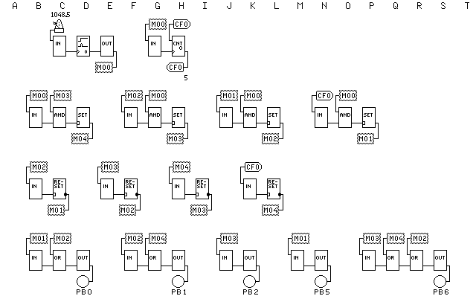
- Program v obliki blokovne logične sheme
Na sliki je nepopolna rešitev.

- Prevajanje in testiranje programa
Opišite postopek in probleme pri nastajanju naloge

- Ugotovitve in komentar
Napišite, kje bi takšno napravo lahko uporabili in kako bi jo izboljšali.

      - Vaja 4: Stopniščni avtomat

- Besedilo naloge Z mikroprocesorjem PIC18F84 izdelajte stopniščni avtomat.

Zahteve Ob pritisku na enakovredne tipke PA0 in PA1, vključimo luč preko izhoda PB0. Luč samodejno ugasne po desetih sekundah. Če je bila tipka med tem ponovno pritisnjena, to podaljša čas še za 10s. To pomeni, da dva zaporedna pritiska prižgeta luč za 20 sekund.Uporabite PIC demo ploščico in PICBIT grafični način programiranja.

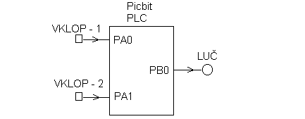
- Vezalni načrt

- Program v obliki blokovne logične sheme
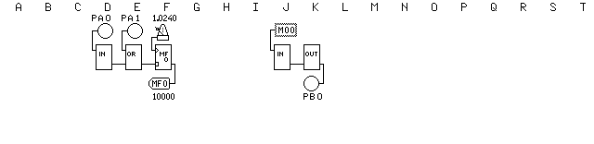
Na sliki je nepopolna rešitev.
Pomagajte si s podobnim primerom v VZORCI/EX8.PUZ .

- Prevajanje in testiranje programa
Opišite postopek in probleme pri reševanju naloge.

- Ugotovitve
Napišite, kje bi takšno napravo lahko uporabili in kako bi jo izboljšali.

  - Programski jezik "C" za PIC mikrokontrolerje

    - "HT-C", navodilo za uporabo

Pri vajah uporabljamo demo različico prevajalnika HT-C, ki je bil razvit v podjetju Hi-Tech Software . To je zelo koristno orodje , ki omogoča izdelavo zahtevnega programa v kratkem času.
Prevedeni program iz HEX datoteke vpišemo v programski pomnilnik PIC-a, preko predhodno opisanega programatorja.
Dodatna literatura: Manual HT-C v tiskani obliki in na www.htsoft.com

      - Postopek izdelave programa

- Zagon: »C:\PIC\PRIMERI\c.bat«.
- Napišemo ali naložimo datoteko »primer1c.c«.
- Prevajanje: Menu »COMPILE and link« nam tvori datoteko s končnico HEX, v kateri je koda razumljiva mikroprocesorju.
- Programiranje: izberemo Menu »RUN« in »DOS command« ter vpišemo ukaza »Primer1c.hex«, ki vpiše kodo v čip PIC16F84. V ta namen je potrebno priključiti programator na COM port PC računalnika in vstaviti čip.
- Preverjanje delovanja: čip s programom vstavimo v demo ploščičo in priključimo napajalno napetost =10V.

      - Struktura programske datoteke v "HT-C" prevajalniku

- Glava
- Ukaz #include <pic.h>, pove prevajalniku, da bomo uporabljali PIC mikrokontroler.
- Sledi ukaz __CONFIG(_CP_OFF & _PWRTE_ON & _WDT_OFF & _XT_OSC), ki določi konfiguracijske bite v samem PIC-u. (CP-zaščita vpisanega programa pred kopiranjem,WDT-watch dog, OSC- tip oscilatorja).
- Določitveni blok priredi uporabljenim pinom PIC-a ustrezna imena.
#define PORTBIT(adr, bit) ((unsigned)(&adr)*8+(bit))
static bit RA0 @ PORTBIT(PORTA,0); /* vhodni pin */
static bit RA1 @ PORTBIT(PORTA,1); /* vhodni pin */
static bit RB0 @ PORTBIT(PORTB,0); /* izhodni pin */

- Telo
Dejanski program, ki ga bo mikrokontroler izvajal, se napiše v fonkciji MAIN (glavna) in opremi z ustreznimi oklepaji in podpičji, kot običajno v "C" jeziku.
main(void) { /* začetek programa */
INICIALIZACIJSKI DEL, KI SE IZVEDE OB ZAGONU;
while (1) { /* v naskončni zanki čaka na pritisk tipke */
PROGRAMSKA ZANKA, KI SE TRAJNO PONAVLJA DO IZKLOPA;
} /* konec while zanke */
} /* konec funkcije main */

Z rešitvijo štirih priloženih vaj bomo dobili še več uporabnega praktičnega znanja.
    - Naloge za vajo

      - Vaja 1 Logična IN vrata

- Besedilo naloge
Z mikroprocesorjem PIC18F84 nadomesti logična IN vrata z dvema vhodoma. Uporabi PIC demo ploščico in programiranje v C jeziku.

- Osnutek
Vhodi RA0 in RA1 se preko logične funkcije IN preslikajo na izhod RB0.
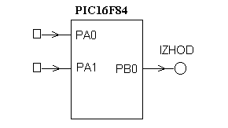
RB0 = RA0 (in) RA1

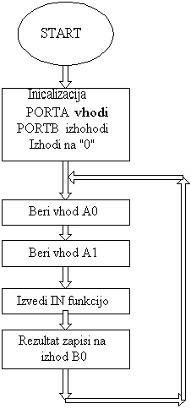
- Snovanje - diagram poteka
- Kodiranje in dokumentiranje

#include <pic.h> /* vključi datoteko z konstantami za PIC*/

/* KONFIGURACUJSKI BAJT NA NASLOVU 0X2007 */
__CONFIG(_CP_OFF & _PWRTE_ON & _WDT_OFF & _XT_OSC);

#define PORTBIT(adr, bit) ((unsigned)(&adr)*8+(bit))
static bit RA0 @ PORTBIT(PORTA,0); /* vhodni pin */
static bit RA1 @ PORTBIT(PORTA,1); /* vhodni pin */
static bit RB0 @ PORTBIT(PORTB,0); /* izhodni pin */

/***********/
/* M A I N */
/***********/
main(void) { /* začetek programa */
PORTB = 0;
TRISB = 0; /* Port B vsi izhodi */
while (1) { /* v neskončni zanki čaka na pritisk tipke */
RB0 = RA0 & RA1; /* logična funkcija */
} /* konec while zanke */
} /* konec funkcije main */

- Prevajanje in testiranje programa
Čip z vpisanim programom vstavimo v vezje in priključimo napetost. V primeru napačnega delovanja, program popravimo in ponovimo postopek.
Opišite postopek in probleme pri reševanju naloge.

- Ugotovitve
Kaj ste pri vaji spoznali novega? Kje ste uporabil teoretična predznanja?

      - Vaja 2: Astabilni multivibrator

- Besedilo naloge
Z mikroprocesorjem PIC18F84 izdelaj astabilni multivibrator AMV z dvema izhodoma. Uporabi PIC demo ploščico in programiranje v C jeziku.

- Osnutek
Izhodi RA0 in RA1 se samodejno preklapljajo z nastavljeno perido

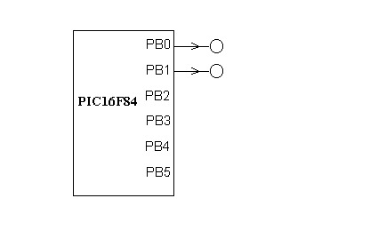
- Snovanje - diagram poteka
Narišite in opišite potek programa.

- Kodiranje in dokumentiranje:
include <pic.h> /* vključi datoteko s konstantami za PIC*/
/* KONFIGURACUJSKI BAJT NA NASLOVU 0X2007 */
__CONFIG(_CP_OFF & _PWRTE_ON & _WDT_OFF & _XT_OSC);

Cakaj(void) {
auto unsigned register i;
for(i = 54000 ; --i ;) /* dolzina pavze */ { }
}/* end cakaj */

main(void) /* glavni program */ {
TRISB = 0; /* vsi pini na PORTB so izhod */
TRISA = 0; /* vsi pini na PORTA so izhod */

PORTA=0; /* ZbrisiPORTA */
PORTB=0; /* ZbrisiPORTB */

for (;;) /* neskoncna zanka */
{
PORTA = 0x01; /* vklopi 00000001 */
Cakaj(); /* pavza */
PORTA = 0x02; /* vklopi 00000010 */
Cakaj(); /* pavza */
}/* end for */
} /*end main*/

- Prevajanje in testiranje programa
- Ugotovitve
      - Vaja 3: Semafor za pešce

- Besedilo naloge
Z mikroprocesorjem PIC18F84 izdelaj krmilje semaforja ob prehodu za pešce. Uporabi PIC demo ploščico in programiranje v C jeziku.

- Osnutek
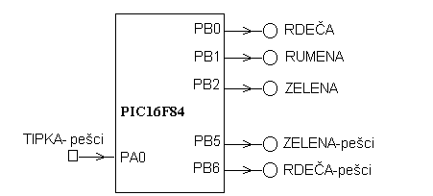
Na izhode PB0-rdeča, PB1-rumena, PB2-zelena je vezan glavni semafor za avtomobile. Pešci s tipko na PA0 zaustavijo avtomobile in si odprejo zeleno luč za pešce, ki je na PB5. Rdeča luč za pešce je na PB6.

- Snovanje - Diagram poteka: (nepopolna rešitev)
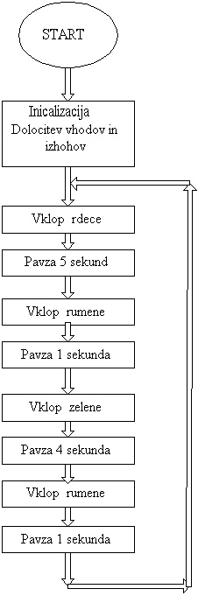
- Kodiranje in dokumentiranje
Napišite program v "C" jeziku. Vsako vrstico opremite s komentarjem.
- Prevajanje in testiranje programa
- Ugotovitve
Kaj ste pri vaji spoznali novega ali uporabili teoretično znanega?
      - Vaja 4: Dvoročni vklop

- Besedilo naloge: z mikroprocesorjem PIC18F84 izdelajte avtomat za dvoročni vklop stiskalnice. Uporabite PIC demo ploščico in programiranje v C jeziku.

- Osnutek
Za vklop stiskalnice bodo uporabljene tipke PA0 in PA3, ki morajo biti sočasno pritisnjene vsaj 1s. Po tem času naj se aktivira pogon stiskalnice, vezan na izhod PB0. Za izklop je potrebno pritisniti tipko STOP ki je vezana na PA1.
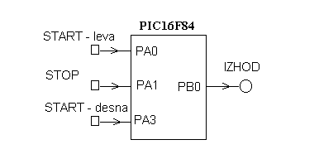
- Snovanje - diagram poteka
Narišite in opišite osnutek poteka programa.

- Kodiranje in dokumentiranje
Napišite program v "C" jeziku. Vsako vrstico opremite s komentarjem.

- Prevajanje in testiranje programa
Opišite postopek in probleme pri reševanju naloge.

- Ugotovitve
Napišite, kje bi takšno napravo lahko uporabili in kako bi jo izboljšali.

